Периодическое печатное издание Бронницкого сельского поселения

№ 14(298)

22

апреля

2022

 Официальный вестник

Бронницкого сельского поселения

**Издается с 02.10. 2015 года**

**ПОЖАРНАЯ БЕЗОПАСНОСТЬ _________________________________________**

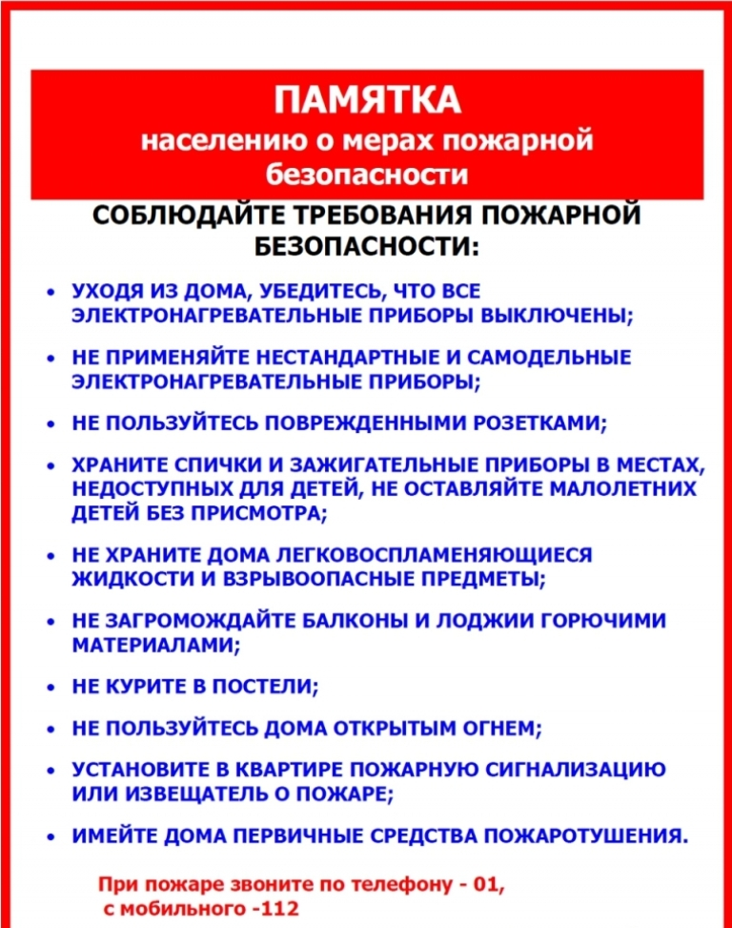

**КРИТЕРИИ ЗАКОННОСТИ ____________________________________**

«**В Новгородской области мужчина осуждён за совершение насильственных действий»**

Мировым судьёй судебного участка № 41 Чудовского судебного района рассмотрено уголовное дело по обвинению жителя г. Санкт-Петербурга в совершении преступления, предусмотренного ст. 116 УК РФ (насильственные действия, причинившие физическую боль, но не повлекшие последствий, указанных в статье 115 УК РФ).

Суд с учётом представленных государственным обвинителем Новгородской транспортной прокуратуры доказательств установил, что мужчина, находясь в состоянии алкогольного опьянения в вагоне высокоскоростного электропоезда «Сапсан» сообщением «Москва – Санкт-Петербург» находящегося на станции «Чудово Московское – Торфяное» Октябрьской железной дороги, в ходе словесного конфликта по причине сделанного потерпевшей замечания в его адрес, скрутил руку последней и повалил на пол чем причинил ей физическую боль.

Суд признал его виновными в совершении данного преступления и назначил наказание в виде 260 часов обязательных работ с присоединением не отбытого дополнительного наказания по приговору Петроградского районного суда Санкт-Петербурга в виде лишения права заниматься деятельностью, связанной управлением транспортными средствами, сроком 1 год 11 месяцев 28 дней. Приговор в законную силу не вступил.

_________________________

|  |
| --- |
| Учредитель главный редактор адрес редакции: номер газеты  Подписан  Администрация Глава Бронницкого сельского 173510 Новгородская область к печати 21.04.2022 Бронницкого сельского поселения С.Г.Васильева Новгородский район с.Бронница в 17.00 Тираж 10  поселения ул.Березки д.2, тел. ( 8162)744-184 распространяется  факс(8162)749-188 бесплатно  E-mail^berezki2@mail.ru |